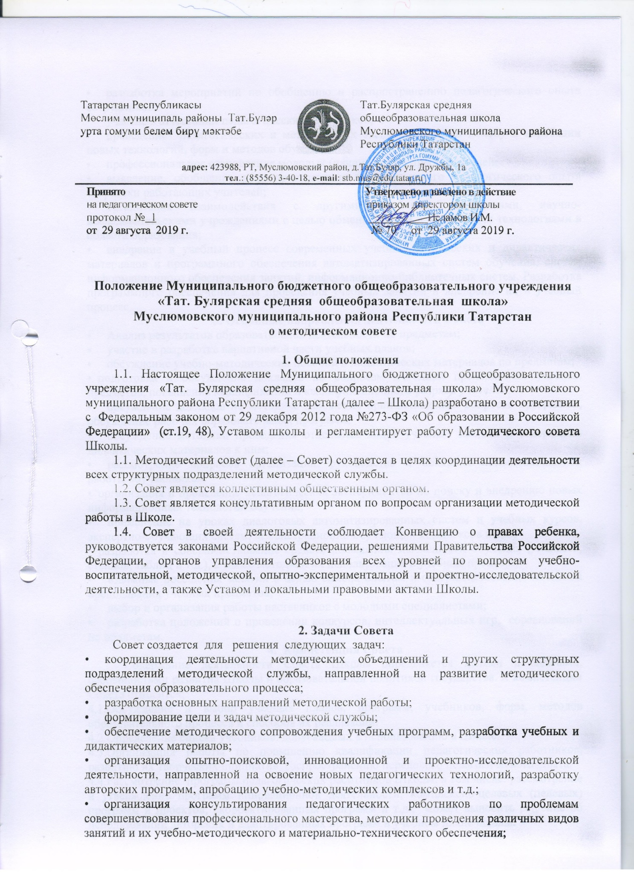

• разработка мероприятий по обобщению и распространению педагогического опыта сотрудников;
• участие в аттестации педагогических работников;
• проведение педагогических и методических экспериментов по поиску и апробации новых технологий, форм и методов обучения;
• профессиональное становление молодых (начинающих) преподавателей;
• выявление, обобщение и распространение положительного педагогического опыта творчески работающих учителей;
• организация взаимодействия с другими учебными заведениями, научно-исследовательскими учреждениями с целью обмена опытом и передовыми технологиями в области образования;
• внедрение в учебный процесс современных учебно-методических и дидактических материалов и программного обеспечения автоматизированных систем обучения, систем информационного обеспечения занятий, информационно-библиотечных систем. Разработка программного обеспечения для проведения учебных занятий и внедрение их в учебный процесс.
3. Основные направления деятельности Совета
• Анализ результатов образовательной деятельности по предметам;
• участие в разработке вариативной части учебных планов;
• обсуждение учебно-методических пособий и дидактических материалов по предметам;
• подготовка и обсуждение докладов по вопросам методики преподавания учебных предметов, повышения квалификации и квалификационного разряда учителей;
• обсуждение докладов по методике изложения принципиальных вопросов программы, обсуждение рабочих образовательных программ;
• обсуждение методики проведения отдельных видов учебных занятий и содержания дидактических материалов к ним;
• рассмотрение вопросов организации, руководства и контроля исследовательской работы обучающихся;
• организация и проведение педагогических экспериментов по поиску и внедрению новых информационных технологий обучения;
• применение на уроках диалоговых автоматизированных систем и учебных курсов, экспертно-обучающих систем, демонстрационно-обучающих комплексов и т.д.;
• разработка и совершенствование средств повышения наглядности обучения ( макетов, стендов, таблиц и т.д.), а также методики их использования в учебном процессе;
• взаимные посещения занятий с целью обмена опытом и совершенствования методики преподавания учебных предметов;
• выбор и организация работы наставников с молодыми специалистами;
• разработка положений о проведении конкурсов, интеллектуальных игр, соревнований по предметам.
4. Компетенция Совета
Содержание деятельности Совета Школы определяется целями и задачами, особенностями развития Школы и образовательной политикой государства. К компетенции Совета относится:
4.1.Обсуждение и выбор учебных планов, программ, учебников, форм, методов образовательного процесса и способов их реализации.
4.2.Определение списка учебников, допускаемых к использованию в Школе.
4.3.Организация работы по повышению квалификации педагогических работников, развитию их творческих инициатив, распространению передового педагогического опыта.
4.4.Рассмотрение программ педагогических работников Школы, в том числе: рассмотрение и утверждение программ инновационной деятельности, комплексно-целевых (целевых) программ и проектов; скорректированных программ и т.д.; может выносить решение об использовании авторских и адаптированных программ в учебном плане школы.
4.5.Решение других вопросов, связанных с методическим и научным обеспечением образовательного процесса в Школе, среди которых:
- рассмотрение и утверждение плана научно-методической работы Школы;
- координация работы методических объединений, учителей-экспериментаторов,
ориентация их деятельности на реализацию педагогической концепции Школы, методической (научно-методической) темы школы;
- координация, при необходимости, вопросов реализации комплексно-целевых (целевых) программ Школы;
- определение основных направлений психолого-педагогических исследований;
- рекомендация направления изучения и пропаганды опыта работы учителей, обмена педагогическим опытом;
- рассмотрение и рекомендация к опубликованию методических, научно-методических и информационных материалов, пропагандирующих достижения педагогического коллектива;
- планирование, при необходимости, проведения семинаров, которые служат для
повышения педагогического мастерства педагогов Школы и пропаганды передового
опыта педагогического коллектива;
- вынесение решения о создании временных творческих объединений (коллективов) педагогов, реализующих направления инновационной деятельности Школы, решающих текущие методические задачи;
- координация вопросов наставничества.

5. Организация работы Совета
5.1. В состав совета входят руководители ШМО, педагоги высшей и первой квалификационной категории, члены администрации школы. Состав членов Совета утверждается приказом директора школы по мере необходимости.
В составе Совета могут формироваться секции по различным направлениям деятельности (проектно-исследовательская, инновационная, диагностика, разработка содержания и т. п.). Руководит советом зам. директора по УВР. Для обеспечения работы Совет избирает секретаря.
5.2. Работа Совета осуществляется на основе годового плана. План составляется председателем Совета, рассматривается на заседании методического совета, согласовывается с директором Школы и утверждается на заседании педагогического совета. Периодичность заседаний совета – 1 раз в четверть. О времени и месте проведения заседания председатель Совета (секретарь) обязан поставить в известность членов Совета. Рекомендации подписываются председателем Совета и секретарем. По каждому из обсуждаемых на заседании вопросов принимаются рекомендации, которые фиксируются в журнале протоколов.
5.3.Совет правомочен принимать решения, если на заседании присутствует более половины его состава. Решения Совета принимаются большинством голосов при наличии на заседании не менее 2/3 его членов. При равном его количестве голосов решающим является голос председателя Совета.
5.4. Решения Совета доводятся до коллектива Школы в части, их касающейся, и, при необходимости, реализуются приказом директора Школы.
5.5. Решения методического совета, принятые в пределах его полномочий и реализованные приказом директора Школы, являются обязательными для всех участников образовательного процесса. Организацию выполнения решений осуществляет директор и ответственные лица, указанные в решении.
6. Права и обязанности Совета
Методический совет имеет право:
• готовить предложения и рекомендовать учителей для повышения квалификационного разряда;
• выдвигать предложения об улучшении учебного процесса в школе;
• ставить вопрос о публикации материалов о передовом педагогическом опыте, накопленном в методических объединениях;
• ставить вопрос перед администрацией школы о поощрении сотрудников за активное участие в опытно-поисковой, экспериментальной, научно-методической и проектно-исследовательской деятельности;
• рекомендовать учителям различные формы повышения квалификации;
• выдвигать учителей для участия в конкурсе « Учитель года».
Методический совет обязан:
- Строить работу в соответствии с данным Положением.
- Рассматривать предложения членов Совета по совершенствованию его работы.
- Активно участвовать в организации инновационной деятельности школы, совершенствовании учебно-воспитательного процесса школы.

7. Контроль за деятельностью Совета
7.1. В своей деятельности Совет подотчетен педагогическому совету Школы. Контроль за деятельностью Совета осуществляется директором (лицом, им назначенным) в соответствии с планами методической работы и внутришкольного контроля.

8. Делопроизводство методического совета
8.1.Ход заседаний методического совета и его решения оформляются протоколом.
8.2. Нумерация протоколов ведется от начала учебного года.
8.3. Протоколы Совета хранятся 3 года.

